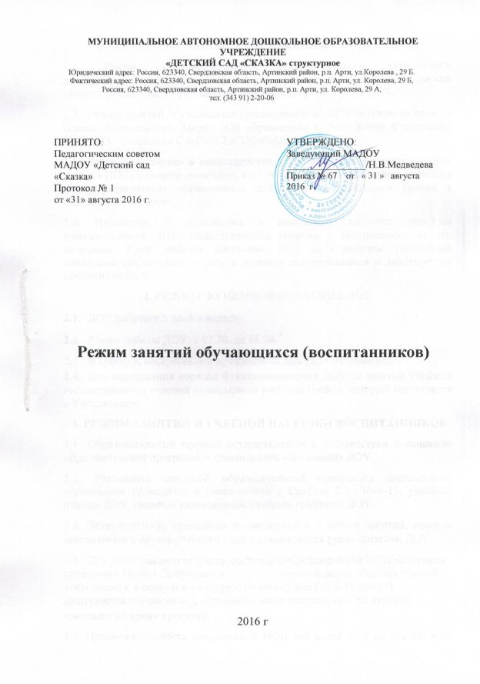

1.ОБЩИЕ ПОЛОЖЕНИЯ
- Режим функционирования Муниципального автономного дошкольного учреждения «Детский сад «Сказка» р.п.Арти, Свердловской области (далее - ДОУ) устанавливается на основании Устава ДОУ.
- Режим занятий обучающихся (воспитанников) ДОУ устанавливается на основе Федерального Закона «Об образовании в Российской Федерации» №273-ФЗ, требований СанПиН 2.4.13049-13.
- Понятия «занятие» и «непосредственно образовательная деятельность» (далее - НОД) в данном локальном акте тождественны, так как встречаются в вышеперечисленных нормативных документах федерального уровня в одинаковом значении.
- Изменения и дополнения в настоящий документ вносятся администрацией ДОУ, Педагогическим советом и принимаются на его заседании. Срок данного локального акта не ограничен. Настоящий локальный акт вступает в силу с момента его подписания и действует до принятия нового.
2. РЕЖИМ ФУНКЦИОНИРОВАНИЯ ДОУ
- ДОУ работает 5 дней в неделю.
- Режим работы ДОУ: с 07.30. до 18.00.
- В субботу, воскресенье и праздничные дни ДОУ не работает.
- Для определения порядка функционирования ДОУ на каждый учебный год составляется годовой календарный учебный график, который согласуется с Учредителем.
3. РЕЖИМ ЗАНЯТИЙ И УЧЕБНОЙ НАГРУЗКИ ВОСПИТАННИКОВ
- Образовательный процесс осуществляется в соответствии с основной образовательной программой дошкольного образования ДОУ.
- Реализация основной образовательной программы дошкольного образования проводится в соответствии с СанПин 2.4.1.3049-13, учебным планом ДОУ, годовым календарным учебным графиком ДОУ.
- Занятия (НОД) проводятся в соответствии с сеткой занятий, которая составляется в начале учебного года и утверждается руководителем ДОУ.
- Для детей раннего возраста длительность непрерывной НОД не должна
превышать 10 мин. Допускается осуществление образовательной
деятельности в первую и во вторую половину дня (по 8-10 минут).
Допускается осуществлять образовательную деятельность на игровой площадке во время прогулки.
- Продолжительность непрерывной НОД для детей от 3 до 4-х лет - не более 15 минут, для детей от 4-х до 5-ти лет - не более 20 минут, для детей от 5 до 6-ти лет не более 25 минут, а для детей от 6-ти до 7-ми лет - не более 30 минут.
- Максимально допустимый объем образовательной нагрузки в первой половине дня в младшей и средней группах не превышает 30 и 40 минут соответственно, а в старшей и подготовительной - 45 минут и 1,5 часа соответственно. В середине времени, отведенного на непрерывную НОД, проводят физкультурные минутки. Перерывы между периодами НОД - не менее 10 минут.
- Образовательная деятельность с детьми старшего дошкольного возраста может осуществляться во второй половине дня после дневного сна. Её продолжительность должна составлять не более 25-30 минут в день. В середине НОД статистического характера проводятся физкультурные минутки.
- Образовательную деятельность, требующую повышенной познавательной активности и умственного напряжения детей, следует организовывать в первую половину дня. Для профилактики утомления детей рекомендуется проводить физкультурные, музыкальные занятия, ритмику и т.п.
- Занятия по физическому развитию с детьми раннего возраста проводятся по подгруппам 2-3 раза в неделю.
- Занятия по физическому развитию с детьми в возрасте от 3 до 7 лет организуются не менее 3 раз в неделю (в том числе, один раз в неделю на улице). Длительность занятий по физическому развитию зависит от возраста детей и составляет:
- в младшей группе - 15 минут,
- в средней группе - 20 минут,
- в старшей группе - 25 минут,
- в подготовительной группе - 30 минут.
- Образовательная деятельность осуществляется во время учебного года. Начало и конец учебного года, продолжительность каникул для каждой возрастной группы детей определяется годовым календарным учебным графиком ДОУ.
- В середине учебного года для детей организуются каникулы, во время которых занятия проводятся в игровой форме (в виде викторин, дидактических игр, тематических праздников, развлечений, драматизаций и т.п.).
- В летний период проводятся только занятия, направленные на физическое и художественно-эстетическое развитие детей.

